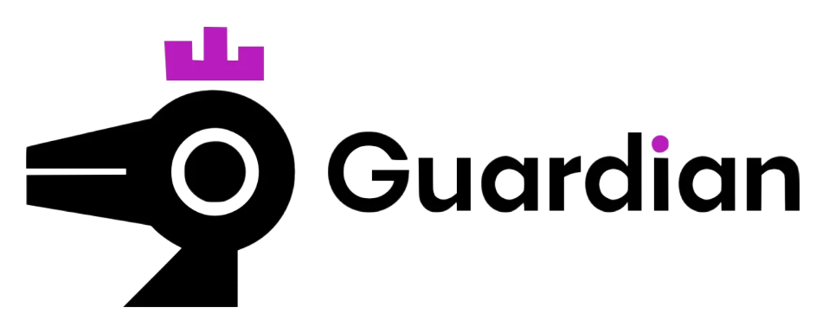

Relatório de CTF
Anonymous – Tryhackme

Informações do documento
Referência | Anonymous – Larissa Gomes
N° Revisão | 1
Data de publicação | 29/09/2025
Link | https://tryhackme.com/room/anonymous

Redação | Larissa Gomes | Estudante
Revisão | Nome do revisor | Orientador
Aprovação | Nome do aprovador | Diretor

Histórico de revisões
N° | Entregas | Descrição
0 | 29/09/2025 | Produção
1 | DD/MM/AAAA | Revisão
2 | DD/MM/AAAA | Aprovação

Informações do CTF
Nível de Dificuldade | Médio
Tipo de acesso | Gratuito
Conceitos envolvidos | Linux e Privilege escalation
Plataforma | Tryhackme
Área | Red

Sumário

Contextualização 3
Desenvolvimento 3
Enumerate the machine. How many ports are open? 3
What service is running on port 21? 3
What service is running on ports 139 and 445? 3
There's a share on the user's computer. What's it called? 4
user.txt 4
root.txt 8
Conclusão 10
Referências 10

Contextualização
O CTF se baseia em achar duas flags, explorando arquivos e usando o conhecimento em Linux e privilegie escalation. Sendo uma virtual machine para iniciantes.

Desenvolvimento

Enumerate the machine. How many ports are open?
Use o Nmap para escanear as portas abertas na máquina (Port Scanning).
Com isso a ferramenta aponta que a porta 22 está rodando o serviço de SSH para conexão remota e na porta 21 está rodando um FTP.
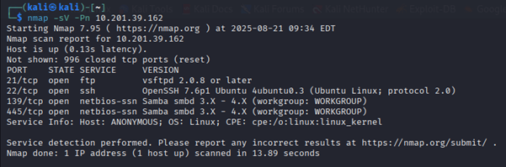

What service is running on port 21?
O Nmap apontou que a porta 21 roda um FTP


What service is running on ports 139 and 445?
O Nmap apontou que a porta 139 e a porta 445 estão rodando um smb


There's a share on the user's computer. What's it called?
Use o comando smbclient para buscar e descobrir o usuário.
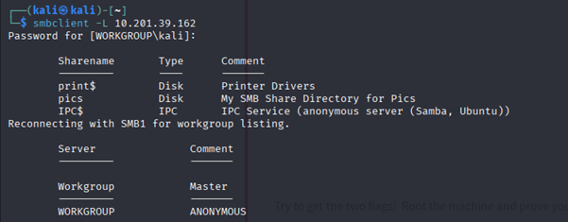

user.txt
Conecte-se ao serviço FTP usando o Usuário anonymous, e explore os arquivos.
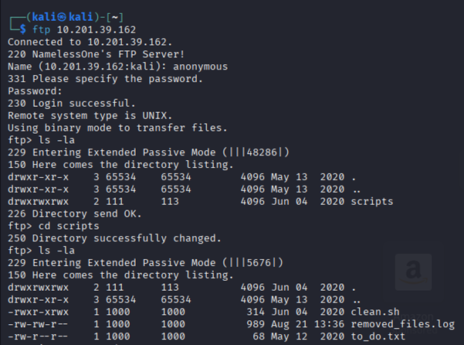

Encontre os arquivos “to_do.txt”, “clean.sh” e “removed_files.log”, que são arquivos interessantes e baixe eles usando o comando GET.
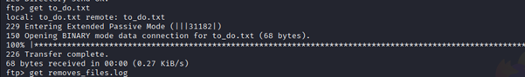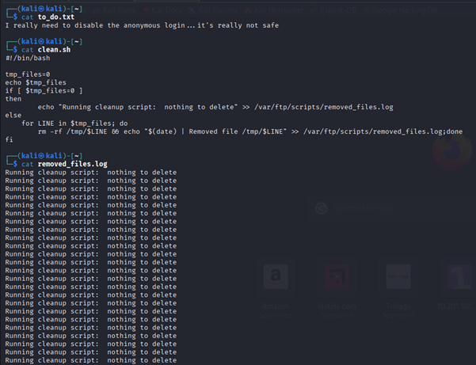
Abra os arquivos baixados anteriormente, e com isso é possível descobrir que o arquivo “clean.sh” registra uma mensagem sempre que o “removed_files.log“ é atualizado e isso ocorre a cada minuto.
Sabendo disso injete uma reverse shell usando um novo o arquivo “clean.sh” do qual deve ser criado no computador local com uma shell dentro dele e assim no FTP use o comando PUT para fazer upload do “clean.sh”.
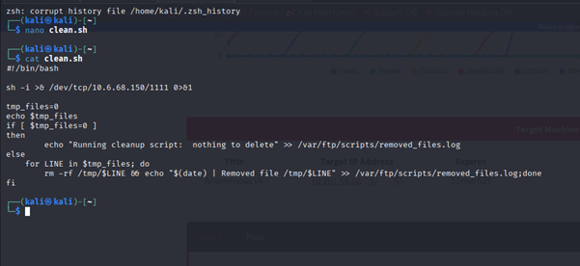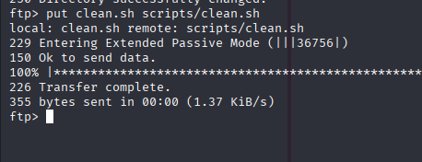
Após conectar-se na máquina, busque pela flag explorando os diretórios.
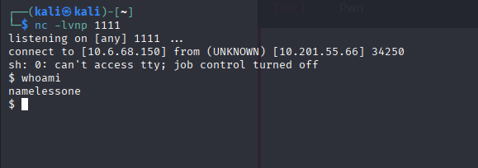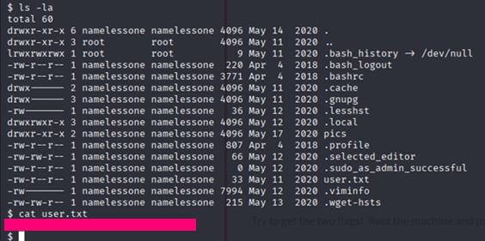

root.txt
Use o comando “find” para buscar arquivos com o bit SUID ativado. Isso permite a identificação de executáveis que podem ser manipulados para rodar com as permissões do usuário root.
Após encontrá-lo use o GTFOBins para descobrir o comando para escalonar.
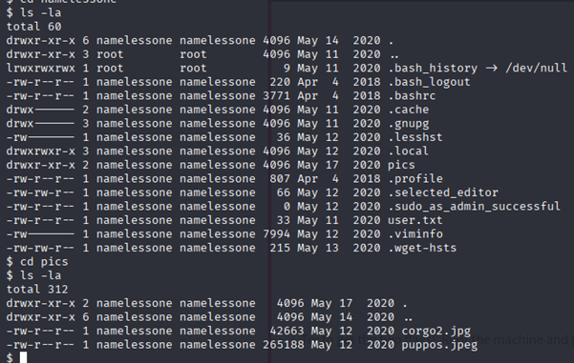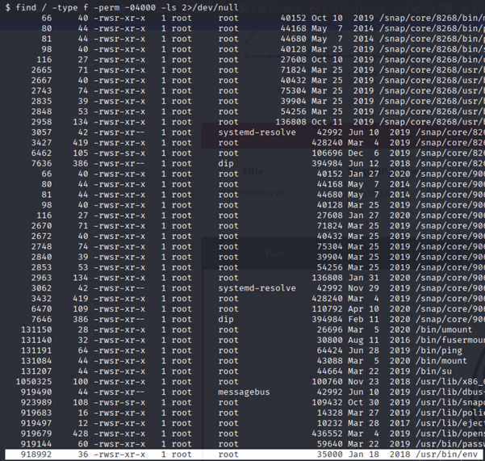
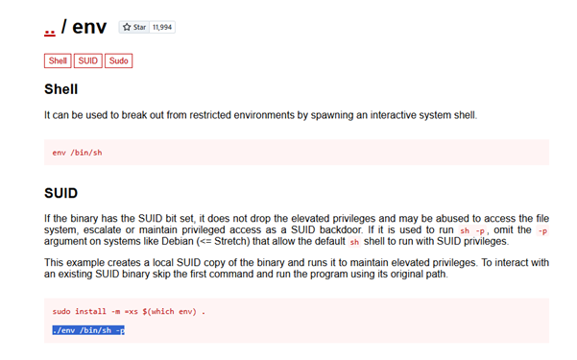
Execute o comando pego no GTFOBins e assim entre como root e busque pela última flag.
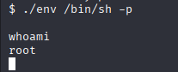
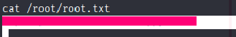

Conclusão
O desafio de "Annonymous" da plataforma TryHackMe foi uma excelente oportunidade para praticar e estudar. O documento detalha as etapas seguidas para a resolução do CTF, que abordou conceitos como Linux e privilegie escalation

Referências
Chat GPT – Utilizado para estudo e dúvidas
GTFOBins – Utilizado para escalação de privilégios

